**Особенности взаимодействия карбонил- β-дикетонатных комплексов технеция (I) с монодентатными лигандами разной донорной природы**

***Кочергина А.Р.1***

*Аспирант, 4 года обучения*

*1Санкт-Петербургский государственный университет, Санкт-Петербург, Россия*

*E-mail:* [*khokhlovaar@gmail.com*](mailto:khokhlovaar@gmail.com)

β-Дикетонатные лиганды являются классическими лигандами для синтеза комплексов переходных металлов. В то же время комплексы с классическим d-элементом (технецием) изучены недостаточно, особенно в низших степенях окисления технеция. Типичными представителями комплексов низковалентного технеция являются карбонилы, которые в последнее время изучаются для медицинских целей. Прекурсором для синтезов комплексов низковалентного технеция является трикарбонилтриаква-катион [Tc(CO)3(H2O)3]+. Для введения технециевой метки трикарбонилтриаква-катион необходимо связать в прочный комплекс путем замещения трех лабильных молекул воды. Для этой цели, в частности, используют комбинацию из моно- и бидентатных лигандов.

Целью работы является изучить особенности взаимодействия карбонил-дикетонатных комплексов технеция (I) с монодентатными лигандами разной донорной природы для подбора перспективной пары для введения технециевой метки. Среди β-дикетонатоввыбраны: ацетилацетонат-ион (acac), бензоилтрифторацетонат-ион (btfa), гексафторацетилацетонат-ион (hfa). В качестве монодентатных лигандов были выбраны имидазол (Imd), пиридин (Py) и трифенилфосфин (PPh3).

Получено 11 новых карбонил-β-дикетонатных комплексов с монодентатными лигандами разной природы (Tc(acac)(CO)3(Imd); Tc(btfa)(CO)3(Imd); Tc(hfa)(CO)3(Imd); Tc(acac)(CO)3(Py); Tc(btfa)(CO)3(Py); Tc(hfa)(CO)3(Py); Tc(hfa)(CO)3(PPh3); Tc(acac)(CO)2(PPh3)2; Tc(btfa)(CO)2(PPh3)2; Tc(hfa)(CO)2(PPh3)2; Tc(hfa)(CO)2(PPh3)(Py)). Соединения охарактеризованы методами ИК и ЯМР спектроскопии, и рентгеноструктурного анализа (примеры на рис. 1).

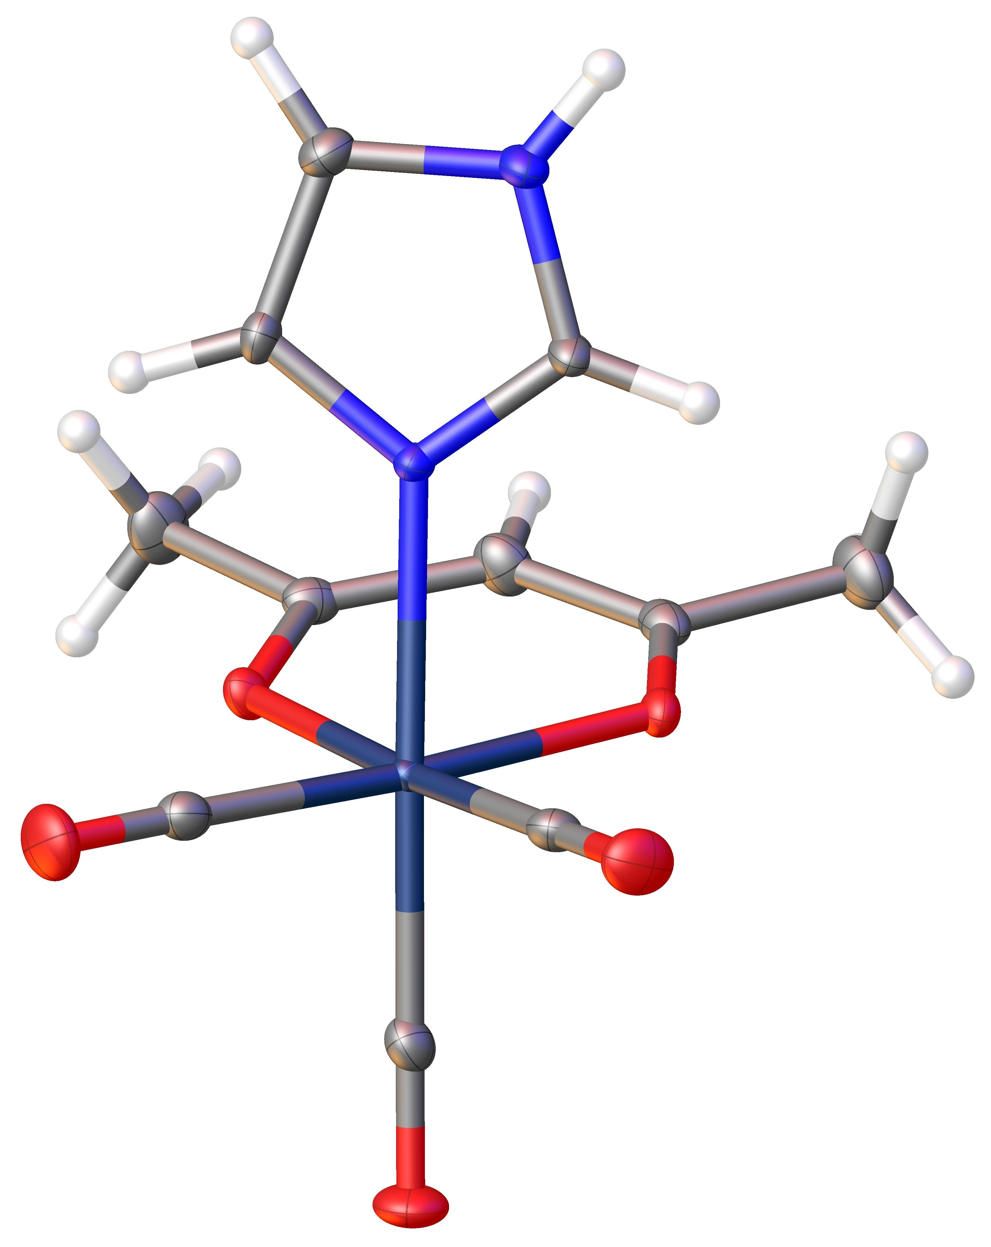 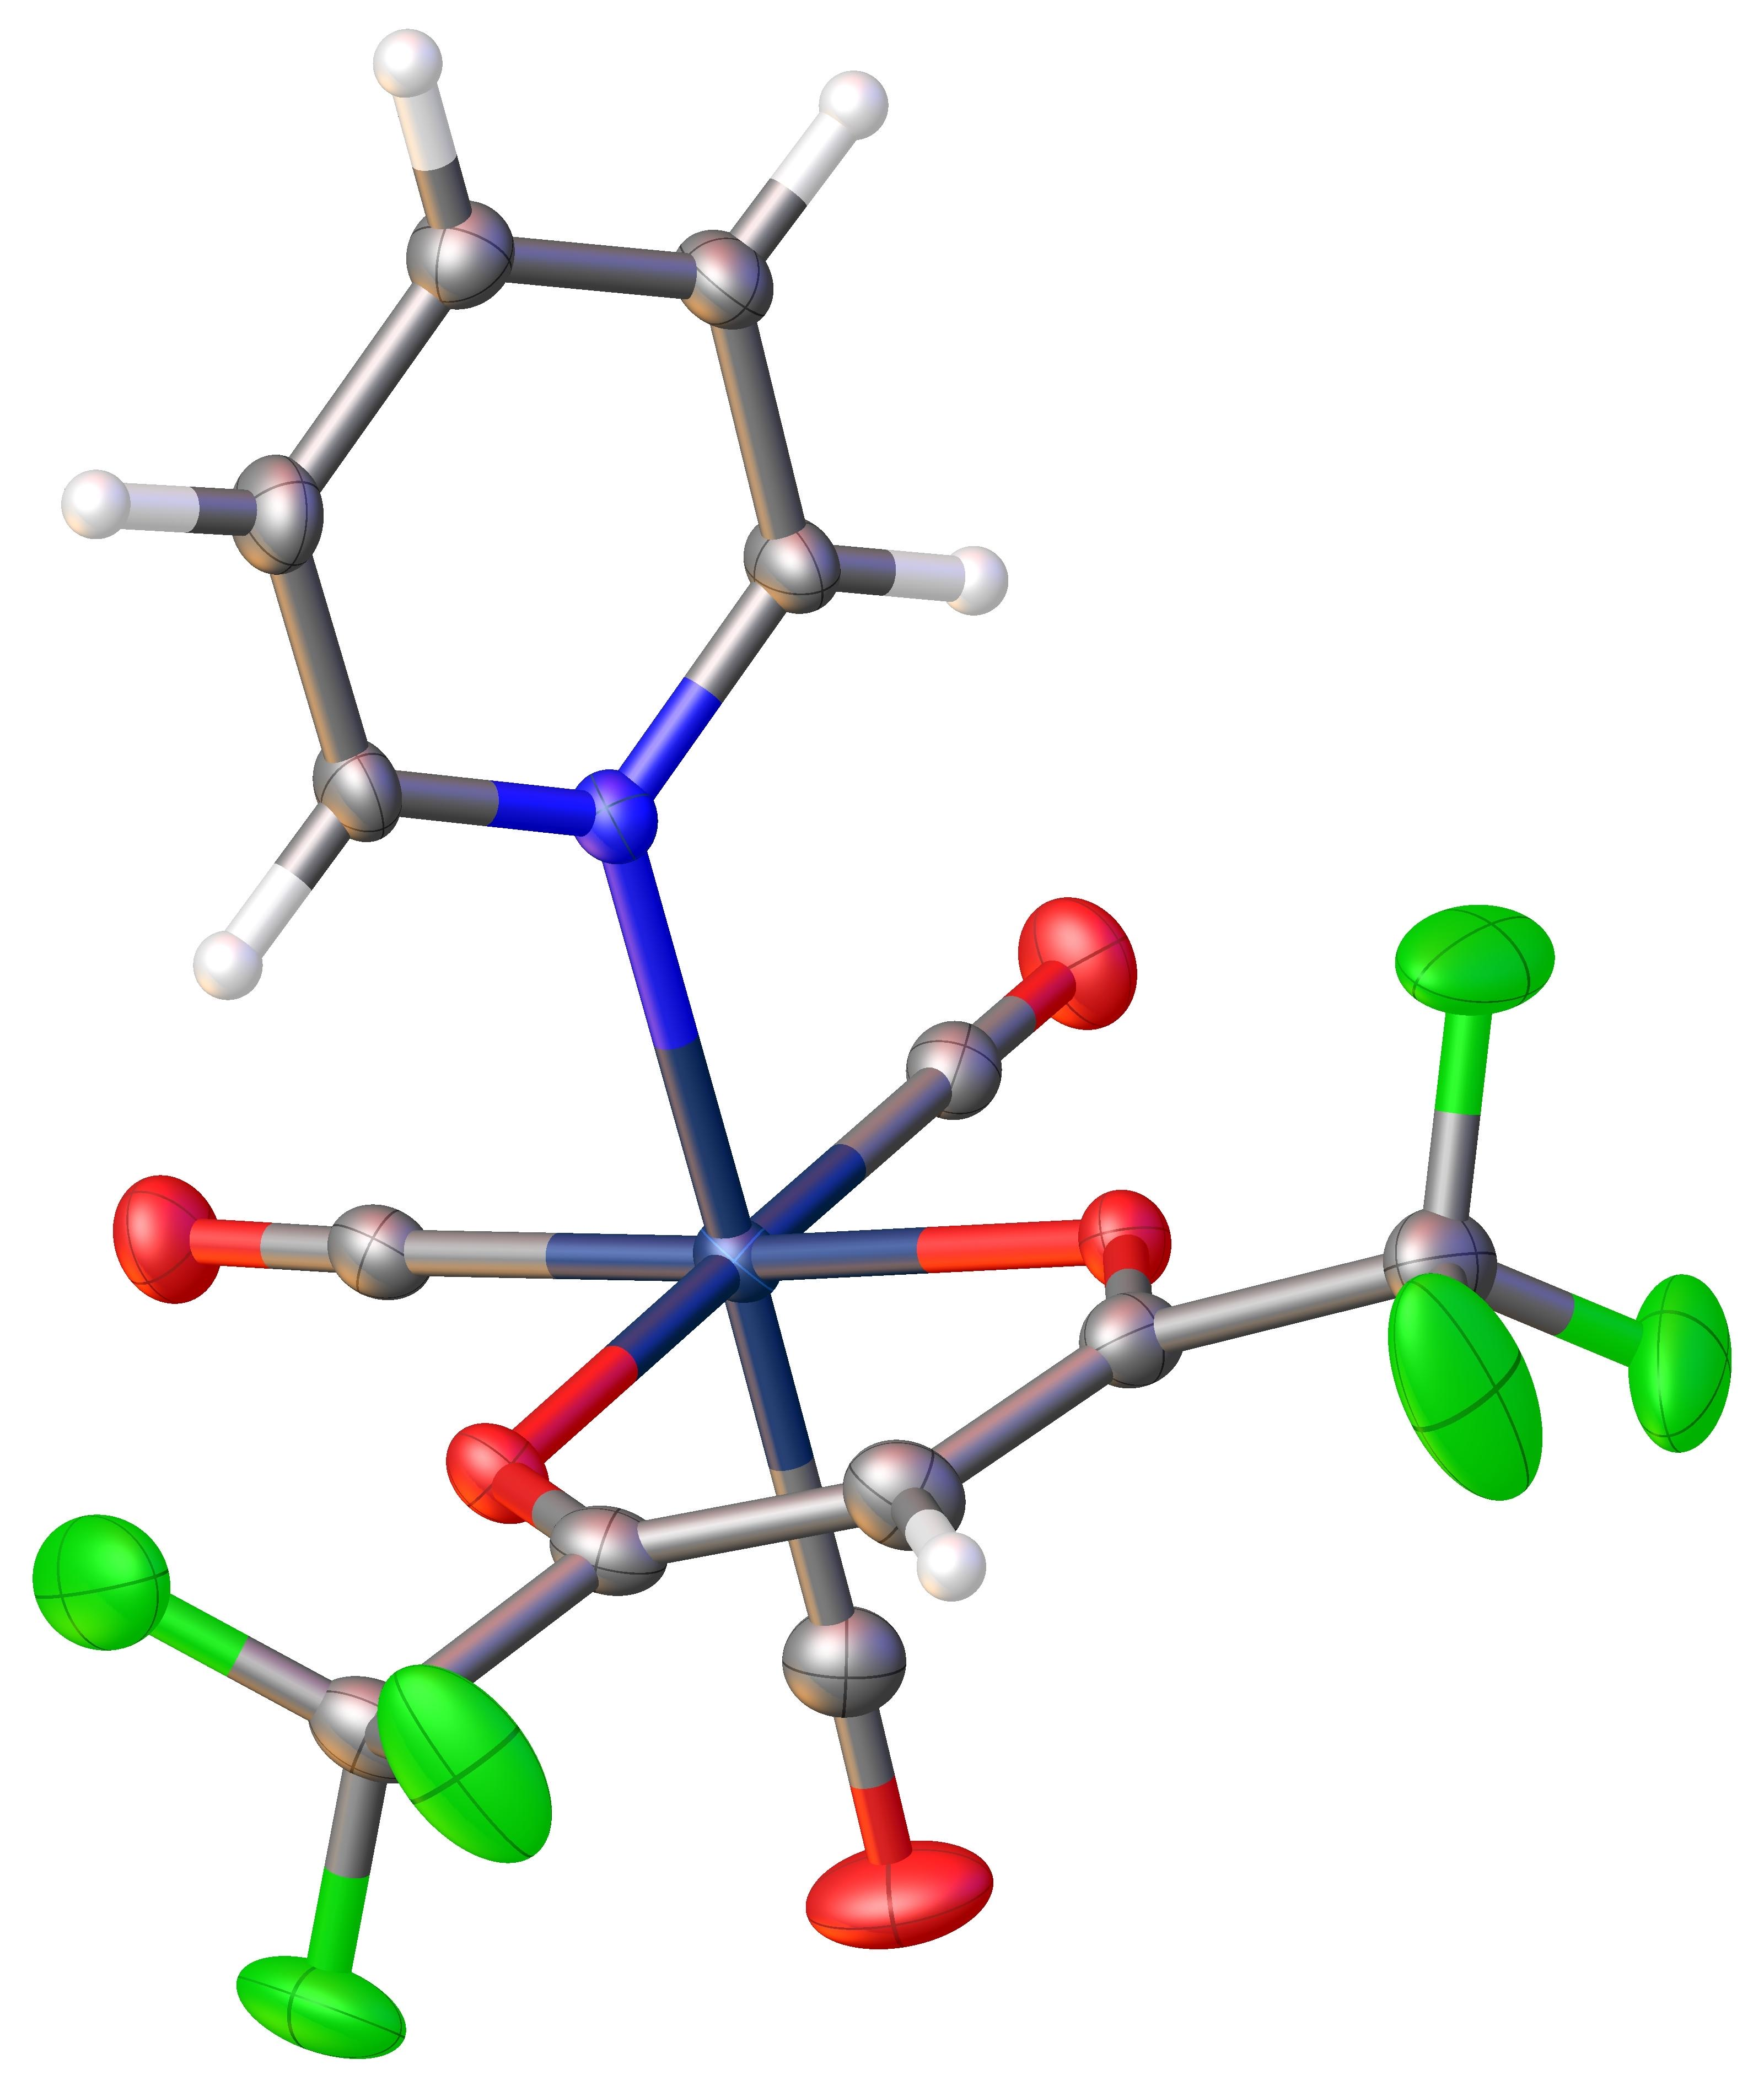 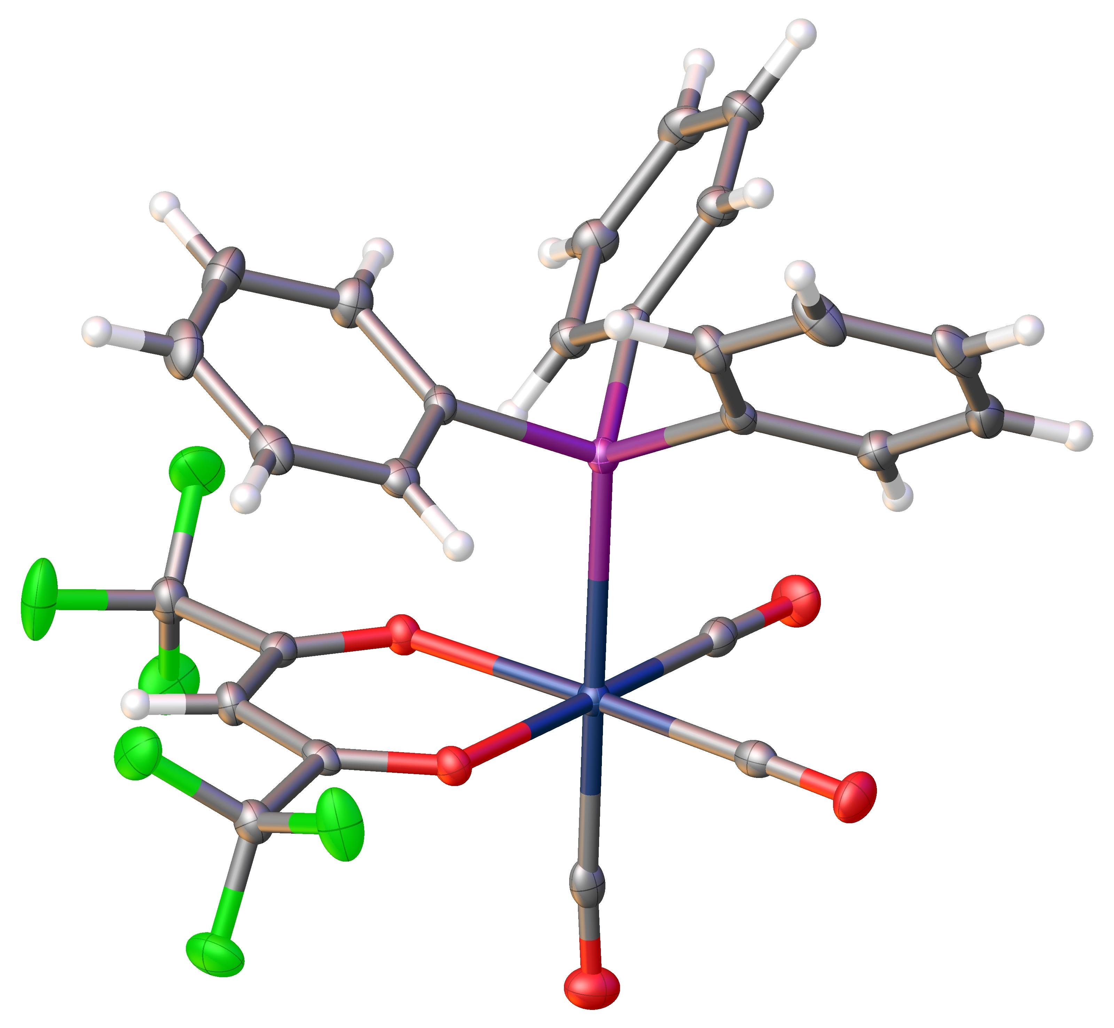 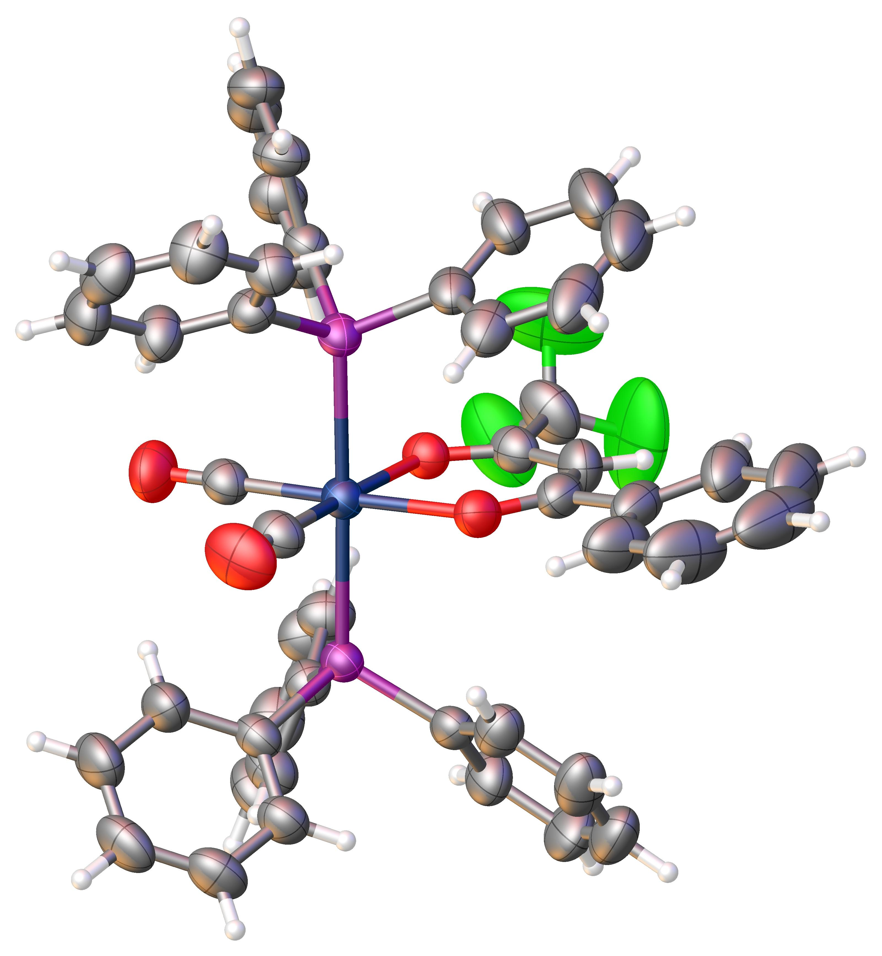 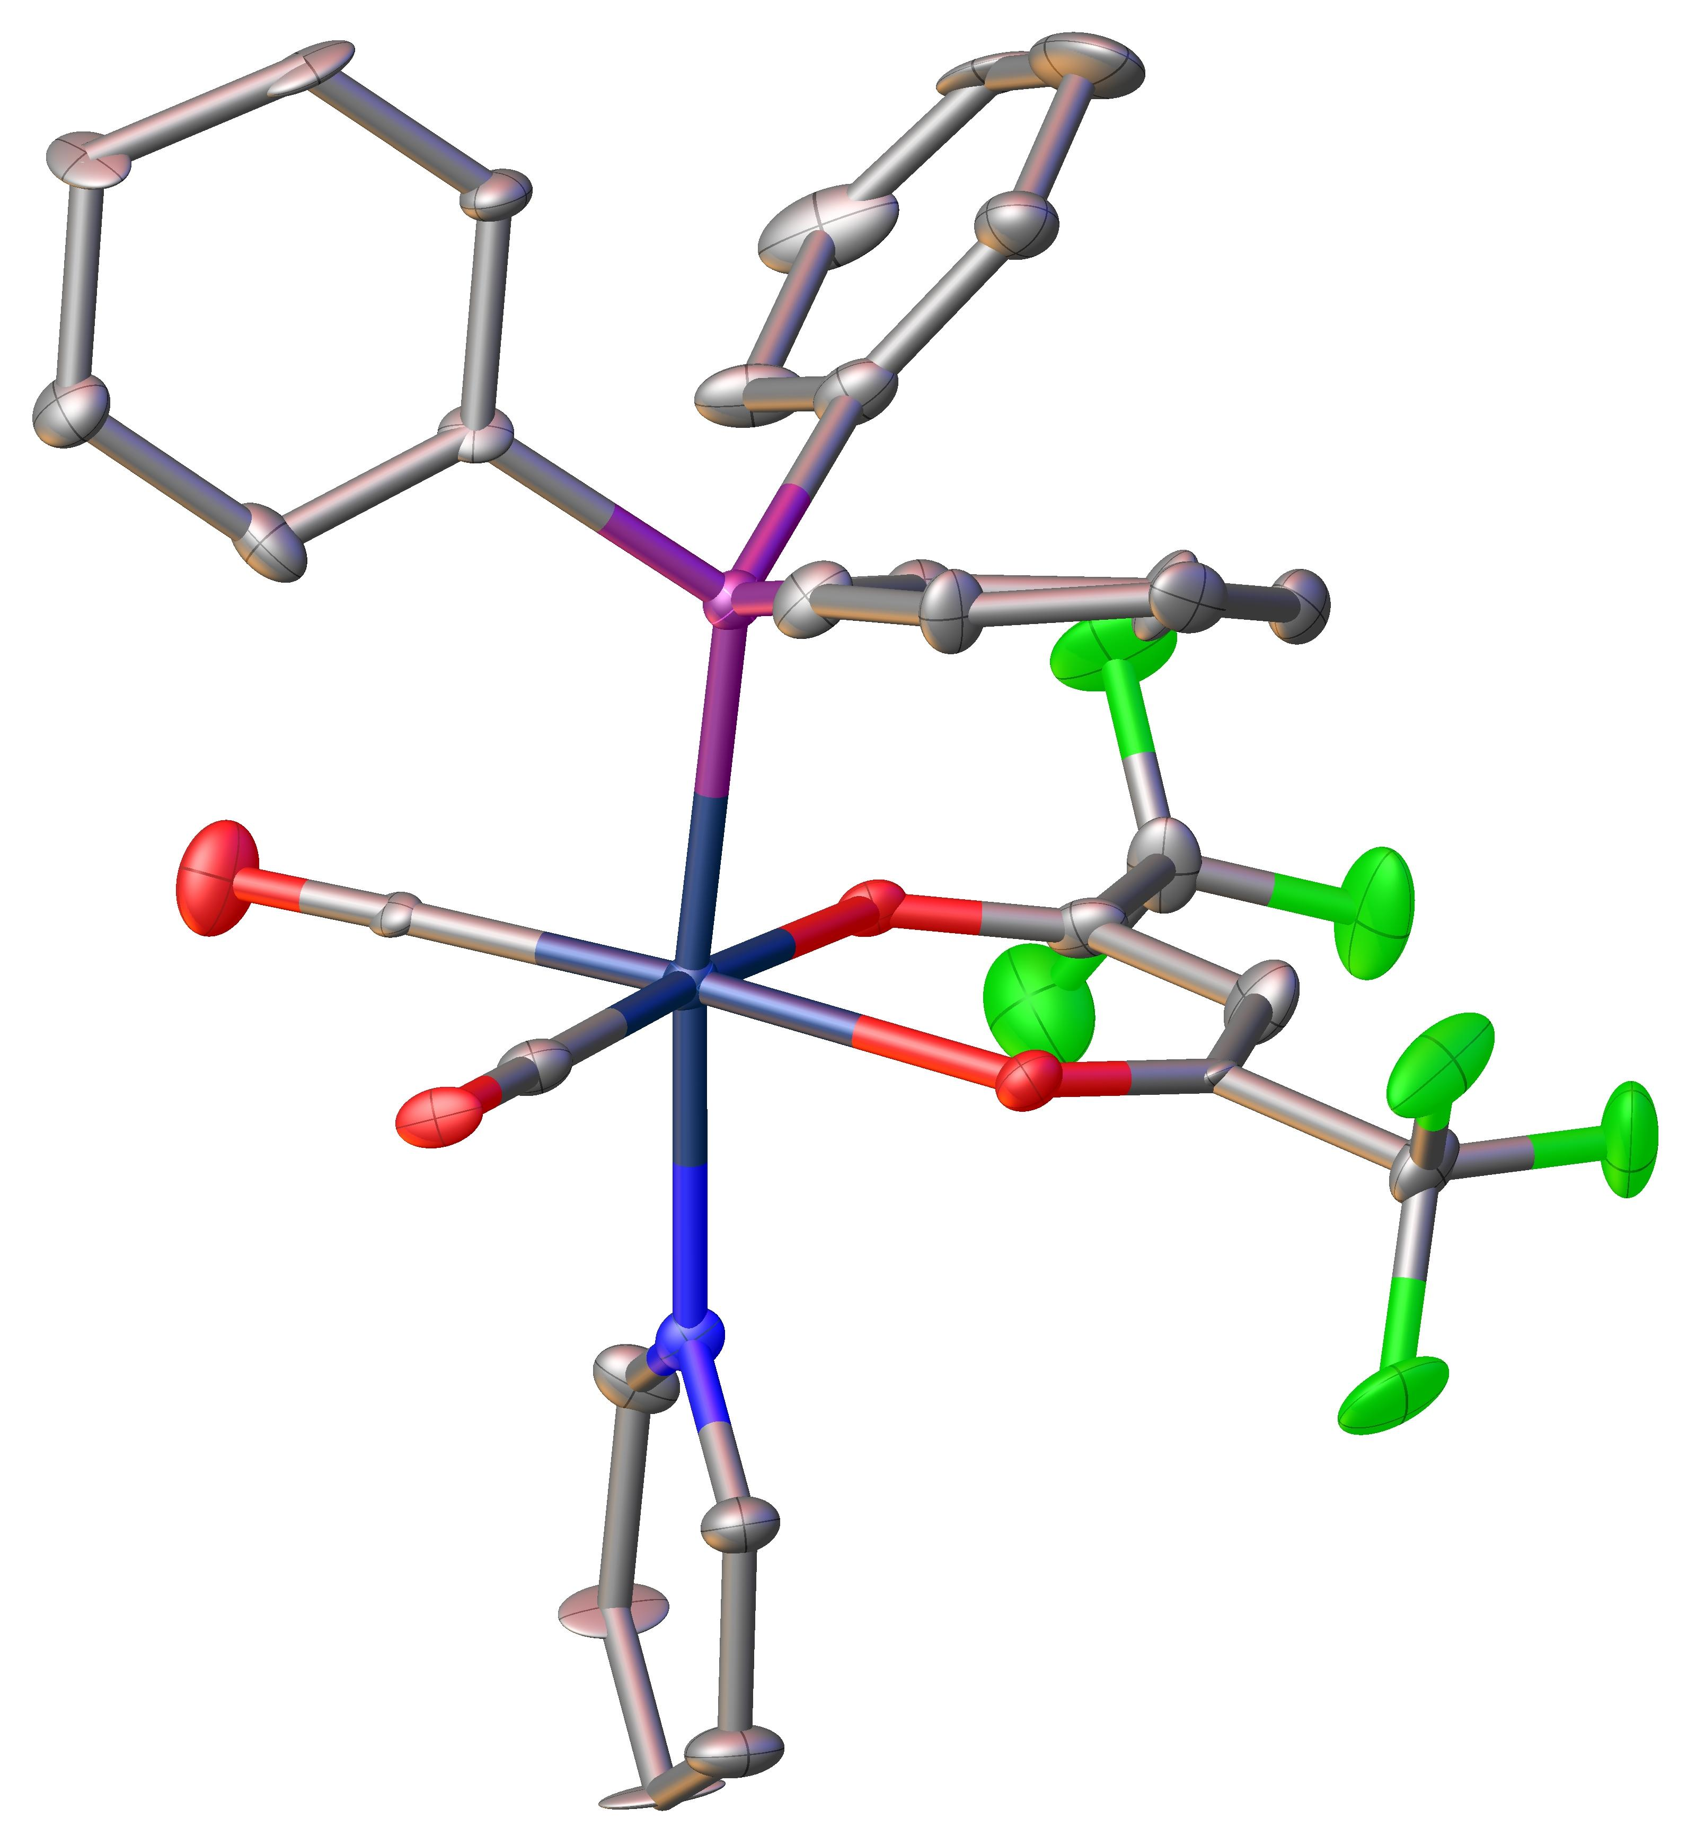

**E**

**D**

**C**

**B**

**A**

Рис. 1. Молекулярная структура **A** Tc(acac)(CO)3(Imd); **B** Tc(acac)(CO)3(Py);

**C** Tc(hfa)(CO)3(PPh3); **D** Tc(btfa)(CO)2(PPh3)2; **E** Tc(hfa)(CO)2(PPh3)(Py) в кристалле

Установлено, что использование лигандов с σ-донорными и слабовыраженными π-акцепторными свойствами позволяет получить прочный трикарбонил-β-дикетонатный комплекс, тогда как введение π-акцепторного PPh3 приводит к удлинению связи Тс-С(О) транс к PPh3, что открывает дверь для введения второго монодентатного лиганда (как того же, так и другого), и устойчивой формой становится дикарбонильный комплекс. Скорость вхождения в координационную сферу второго лиганда зависит от донорной способности β-дикетонатного лиганда. Чем сильнее донорная способность, тем быстрее образуется дикарбонильный комплекс.

Лабилизация транс-СО-группы π-акцепторным лигандом PPh3 открывает путь к получению новых разнолигандных комплексов.

Комбинация β-дикетонатных лигандов и монодентатных лигандов с чистыми σ-донорными свойствами является перспективной для введения технециевой метки в виде фрагмента [Tc(CO)3]+ в биомолекулу.

*Работа выполнена за счет гранта Российского научного фонда № 22-13-00057.*